Aluno: Andrei Antonio Villa

Lista 1

Disciplina: Complexidade de Algoritmo

Data: 03/11/2021

**Exercício 1:**

Iterativo:

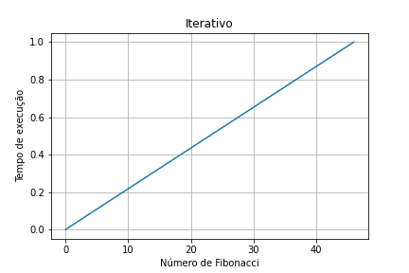

Recursivo:

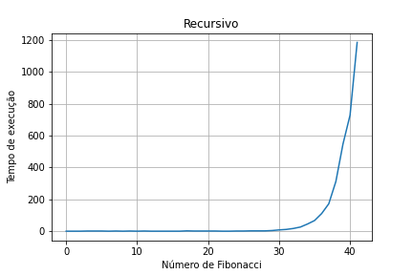

**Analise**: O código iterativo possui complexidade linear enquanto o código recursivo possui complexidade exponencial. Ambos os algoritmos foram executados para criar 2 vetores um com o tempo de execução e o outro com o número da de sequência de Fibonacci. Na execução do algoritmo recursivo foi dado o limite de um segundo de execução que foi alcançado no valor 41.

No algoritmo iterativo todas as execuções aconteceram praticamente instantaneamente até o limite de inteiro.

Em ambos os casos foram verificados distorções no tempo de execução de alguns valores porem isso pode ser atribuído a características da maquina ou da própria linguagem.

**Exercício 2:**

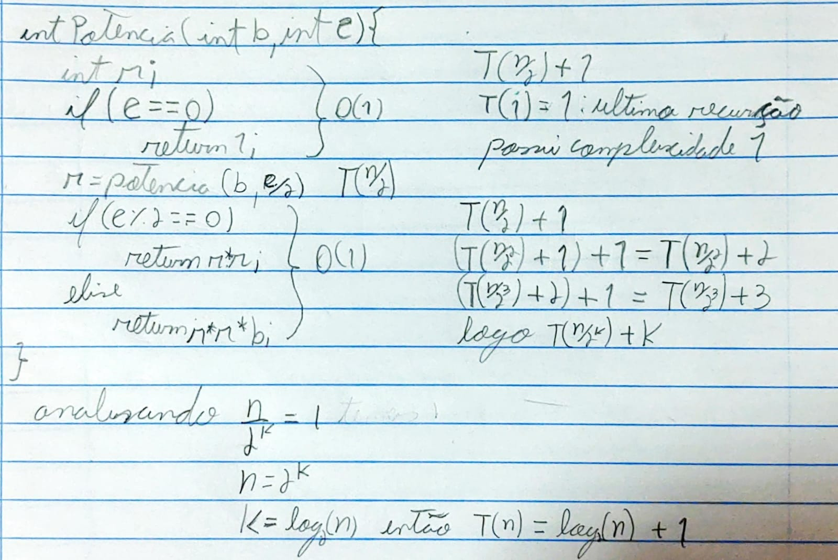

Complexidade de espaço: O(n)

**Exercício 3:**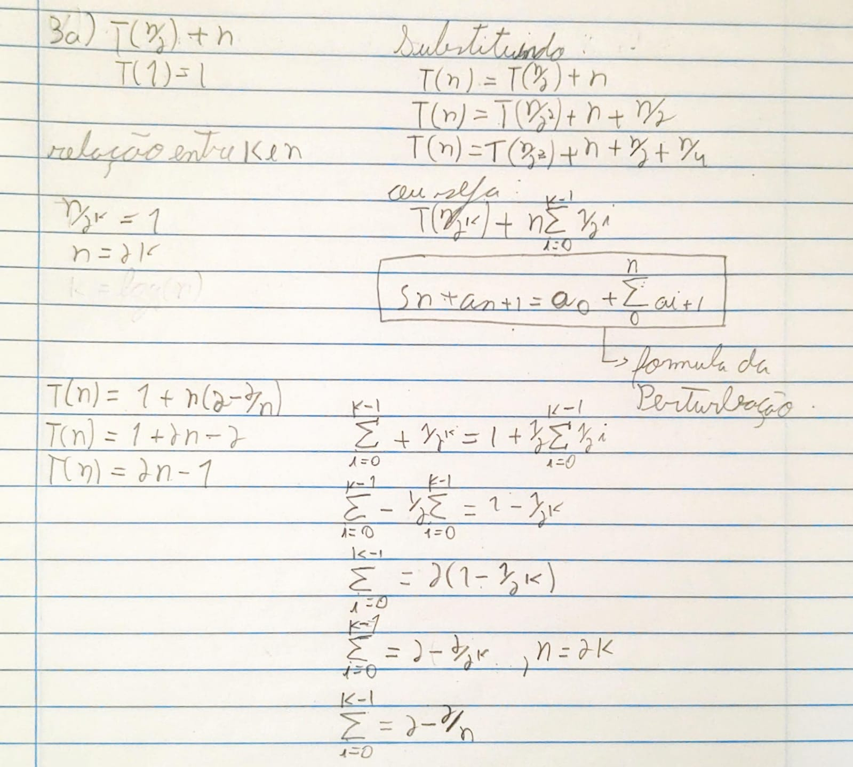

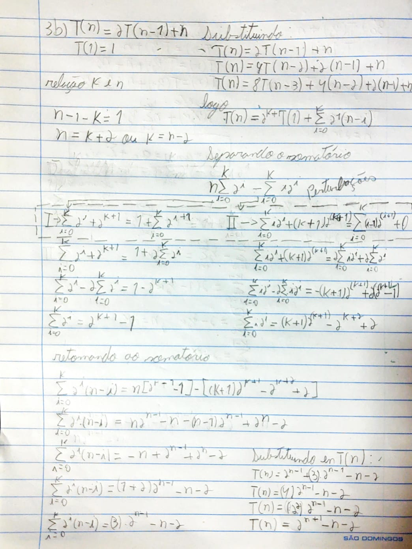

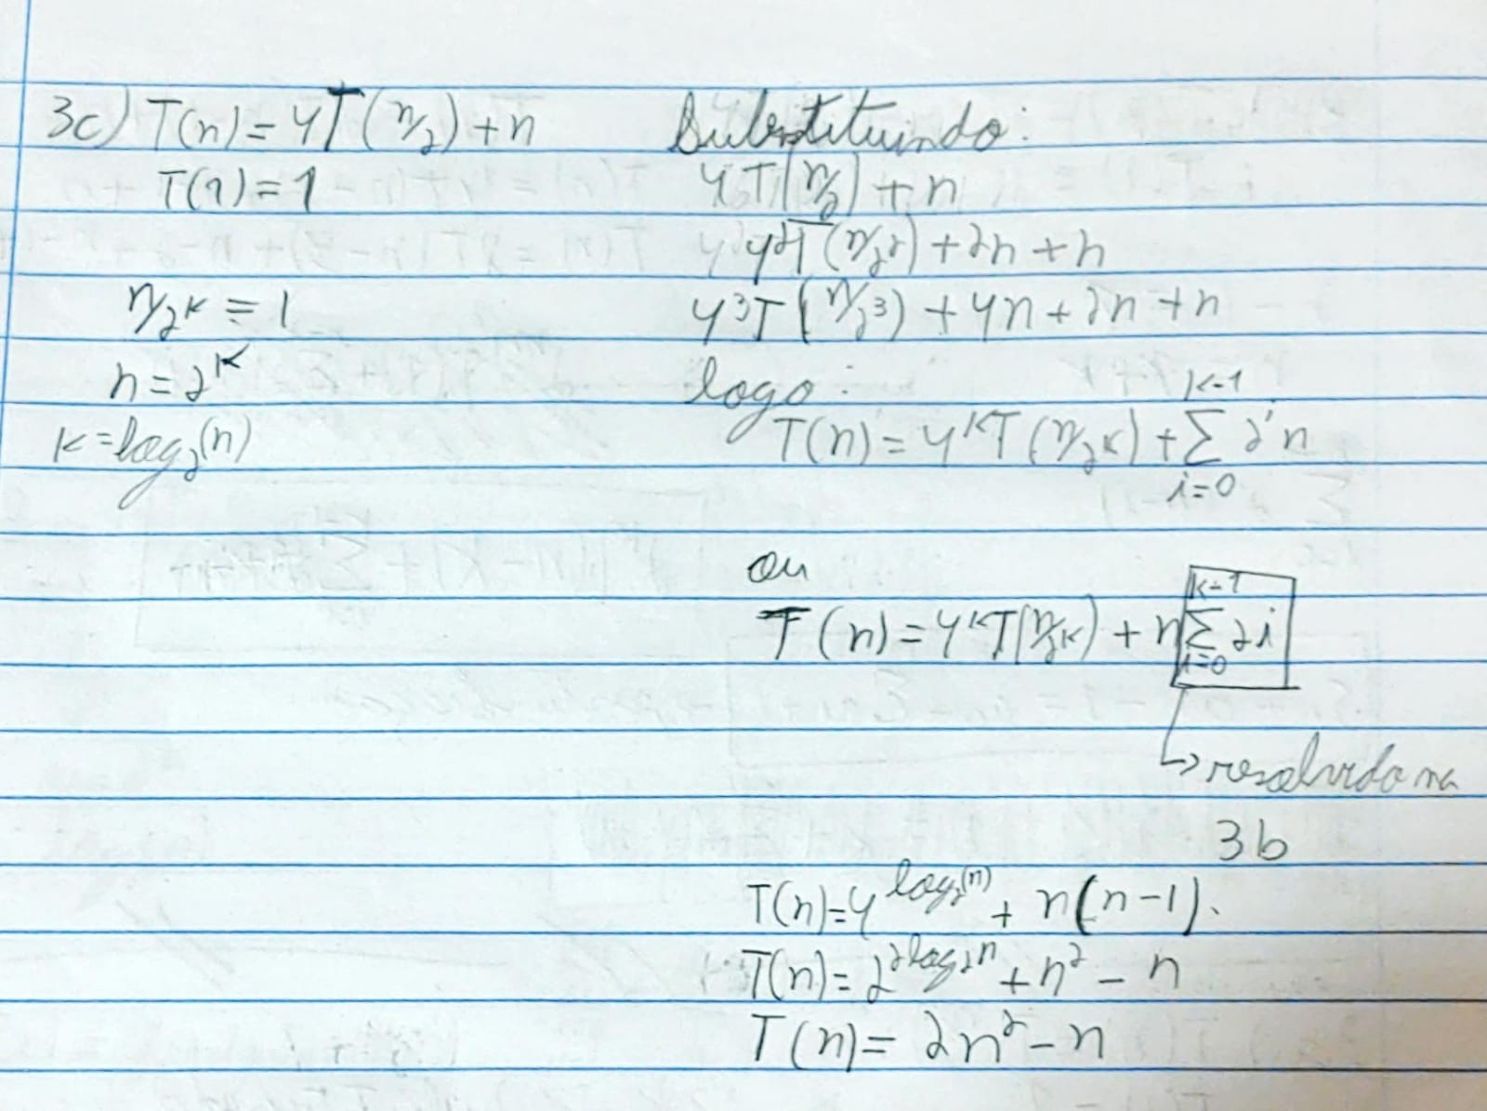

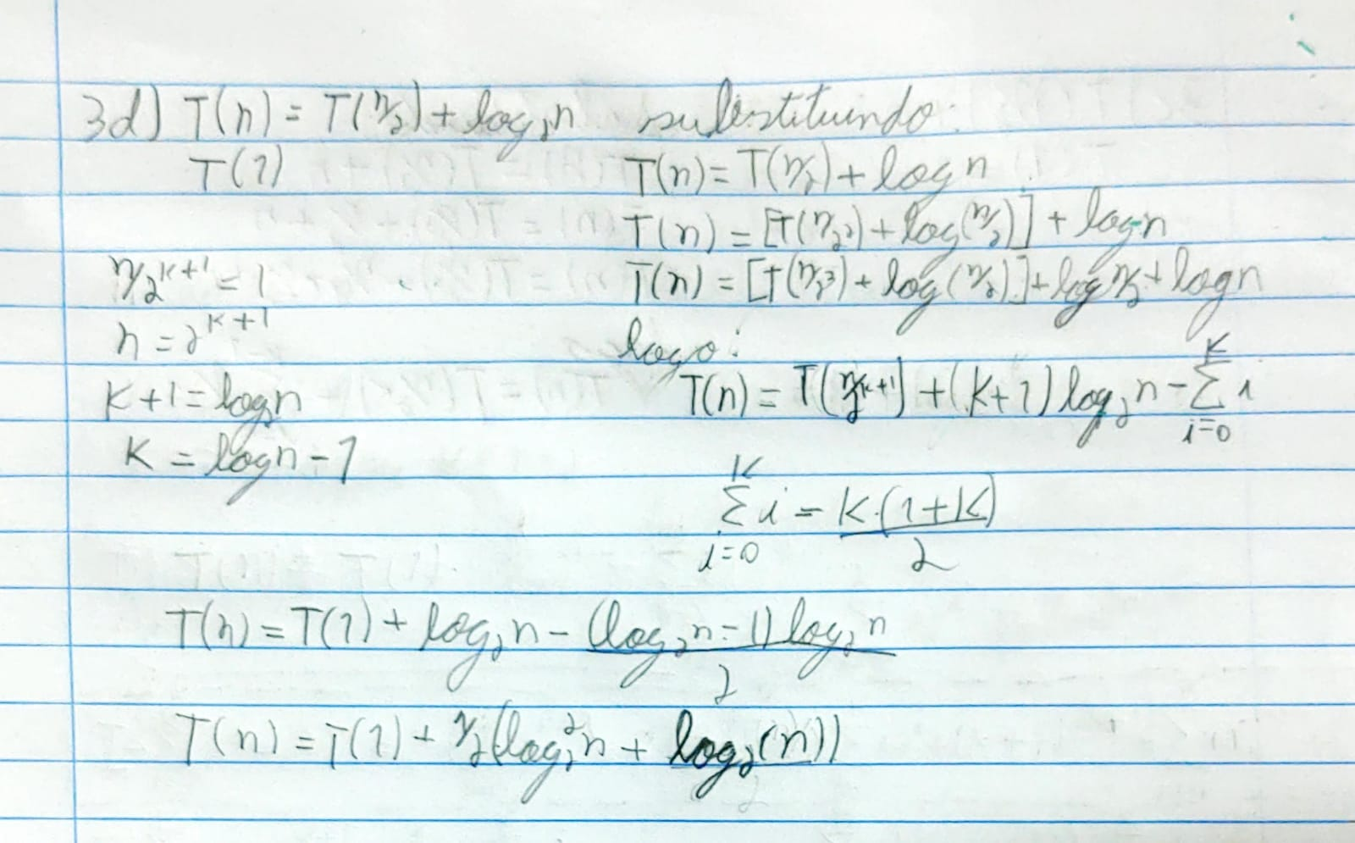

**Exercício 4:** 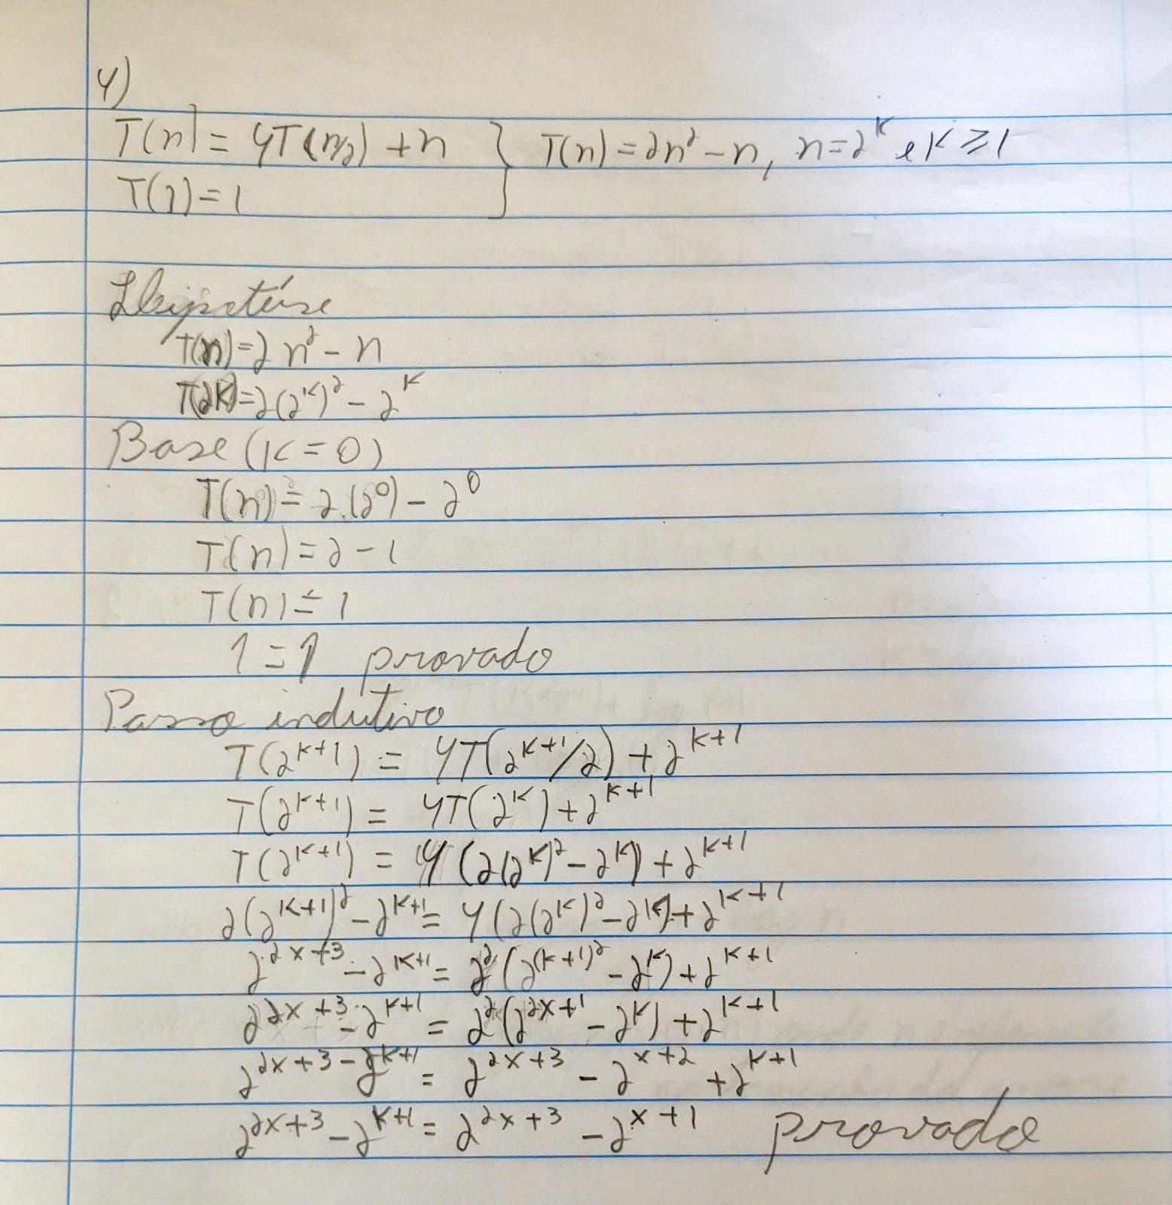

**Exercício 5:**

Inserir no início:

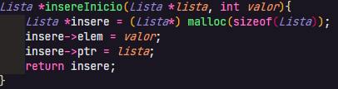

Todas as operações realizadas pela função possuem complexidade O(1) logo o somatório dessas complexidades e por consequência a função possui complexidade de tempo O(1).

Insere no final:

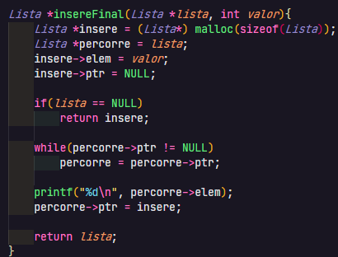

Ao contrário da função de inserir no inicio a função insere no final possui um loop while, esse loop percorre a lista inteira ou seja possui complexidade de O(n) enquanto as demais instruções possuem complexidade O(1) sendo assim a complexidade da função é de O(n)

**Exercício 6:** 